

**»Together Now For the Future of Our Planet«**

**Vsi skupaj za prihodnost našega planeta**

»Together Now For the Future of Our Planet« (Vsi skupaj za prihodnost našega planeta) je mednarodni šolski projekt v okviru programa Erasmus+, ki se je pričel v septembru 2019 in se bo končal avgusta 2021. V projektu sodeluje pet srednjih šol iz petih evropskih držav: Češke, Italije, Romunije, Turčije in Slovenije. Poglavitni namen projekta je omogočiti dijakom in profesorjem iz petih srednjih šol iz različnih okolij, da lahko delijo svoje znanje in prakse povezane z okoljevarstvenimi temami. Eden izmed ciljev je tudi vzpodbuditi dijake k večji aktivnosti v lokalnem okolju in na tak način prispevati trajne rezultate.

Glavni cilji projekta so izmenjati prakse med šolami, približati dijakom okoljevarstvene teme, pripraviti dijake na samostojno učenje, vzpodbujati ustvarjalnost in kritično mišljenje, krepiti evropsko zavest, izpopolniti komunikacijske veščine ter omogočiti učiteljem profesionalni razvoj skozi komunikacijo in timsko delo s kolegi iz drugih evropskih držav. Za dosego teh ciljev smo predvideli raznovrstne aktivnosti. Dijaki z delom razvijajo ključne kompetence, kar je pomembno za njihov nadaljnji študij in delo.

Pri pripravi projekta smo planirali številne aktivnosti, ki jih izvajamo in s katerimi bomo prišli do skupnega cilja, do razvoja ključnih kompetenc ter do večje ekološke osveščenosti. Glavni trije dogodki so tri projektna srečanja, ki bodo potekala v treh državah, Sloveniji, Italiji in Češki. Prvo srečanje je predvideno pomladi 2020 v Sloveniji, drugo v jeseni 2020 v Italiji in zadnje srečanje pomladi 2021 na Češkem. Teme vseh treh srečanj so različne, vsaka pokriva en določen vidik znotraj skupnega naslova.

Projekt je v glavni meri namenjen dijakom, ki so vključeni v vse stopnje procesa, od priprave do izvedbe in tudi evalvacije. Na vsaki šoli smo izbrali skupino dijakov, ki so iz različnih okolij in tudi z različnim predznanjem. Profesorji, ki vodijo projekt, pripravljajo dijake na izmenjave, jim nudijo jezikovno in kulturno pripravo ter jim nudijo podporo pri izvedbi aktivnosti. V projekt so vključeni tudi starši, ostali dijaki, zaposleni na šoli in lokalno okolje.

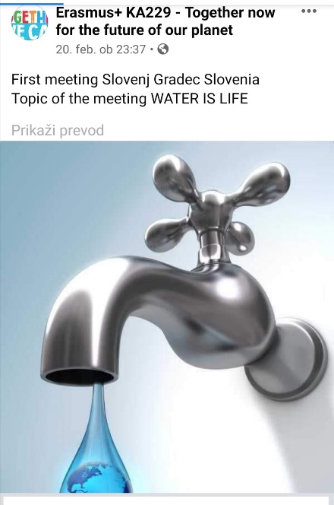

Ob zaključku projektnih srečanj bodo dijaki in učitelji bolj osveščeni o okoljevarstvenih problemih na določenih ogroženih območjih. Dijaki bodo bolj motivirani za aktivnosti, ki pripomorejo k ohranjanju čistejšega okolja. Bolje bodo razumeli vlogo lokalnih društev in organizacij pri osveščanju ljudi in opozarjanju oblasti o okoljevarstvenih problemih.

O aktualnih dogodtkih znotraj projekta obveščamo na projektni facebook strani:

<https://www.facebook.com/romarchesani/>



Eva Meža, koordinatorica projekta